2023年长春市初中学业水平考试
物理
本试卷分物理和化学两部分，共8页。物理满分为70分，化学满分为50分，共计120分。考试时间为100分钟。考试结束后，将本试卷和答题卡一并交回。
注意事项：
1.答题前，考生务必将自己的姓名、准考证号填写在答题卡上，并将条形码准确粘贴在条形码区域内。
2.答题时，考生务必按照考试要求在答题卡上的指定区域内作答，在草稿纸、试卷上答题无效。
物理
一、选择题：本题共10小题，每小题2分，共20分。每题给出的四个选项中只有一项符合题目要求。
1. 下列物体尺度最大的是（ ）
A 太阳 B. 月亮 C. 地球 D. 人造卫星
2. 很多运动鞋具有缓震功能，这是由于制作鞋底或鞋垫的材料具有很好的（ ）
A. 弹性 B. 塑性 C. 导热性 D. 导电性
3. 夏天的清晨，室外草叶上常出现露珠。露的形成发生的物态变化是（ ）
A. 凝固 B. 液化 C. 升华 D. 凝华
4. 世界上第一个证实了电流周围存在磁场的科学家是（ ）
A. 牛顿 B. 欧姆 C. 奥斯特 D. 阿基米德
5. 在人的眼球中，晶状体和角膜的共同作用相当于一个（ ）
A 平面镜 B. 玻璃砖 C. 凸透镜 D. 凹透镜
6. 下列用电器正常工作1小时，消耗电能最多的是（ ）
A. 空调 B. 节能灯 C. 电风扇 D. 液晶电视
7. 下列现象中，属于静电现象的是（ ）
A. 磁铁吸引铁钉 B. 用吸管“吸”饮料
C. 地球吸引苹果 D. 摩擦过的气球吸引头发
8. 在烧杯中加入盐水，将铜片和锌片放在盐水中，这就是一个电池。用电压表测量这个自制电池的电压，其现象如图所示。下列说法正确的是（ ）
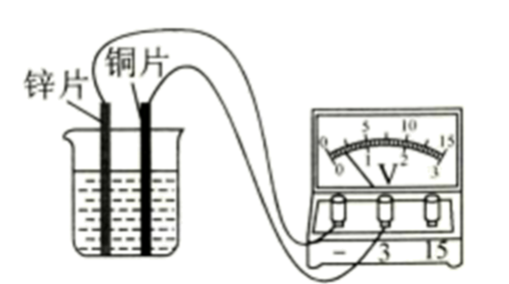
A. 铜片是电池正极 B. 锌片是电池正极
C. 盐水不导电 D. 电压表正、负接线柱接反了
9. 2023年5月8日，中国选手全红蝉以五跳两满分的成绩，夺得跳水世界杯第二站比赛的冠军。全红蝉在空中加速下落过程中（ ）
A. 动能不变 B. 动能变大
C. 重力势能变大 D. 机械能变大
10. 如图所示是我国《农书》中记录的槽碓（dui）。大木勺积水较多会下沉，使石锤上升；当大木勺内的水流出变轻后，石锤落下击打石白内的谷物。该槽碓（ ）
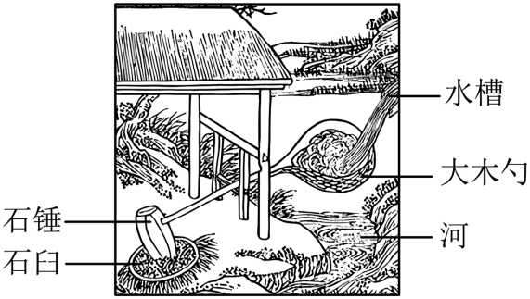
A. 机械效率可达100% B. 是杠杆
C. 机械效率可超过100% D. 是热机
二、非选择题：本题共10小题，第11-19小题每空1分、每图2分，第20小题7分，共50分。）
11. 长春市某社区开设了“幸福食堂”，既能减轻上班族的家务负担，又能解决老年人的吃饭问题，让居民乐享幸福“食”光。
（1）走进食堂能闻到饭菜的香味，这是___________现象；
（2）燃烧天然气烹饪食物，食物内能的增加是通过___________的方式实现的；
（3）天然气在燃烧时把化学能转化为___________能，其热值___________；当气温下降导致更多热量散失到空气中时，燃料的利用率___________；
（4）从能源与可持续发展的角度看，天然气属于___________能源。
12. 2023年，长春市某公司研制的全球首列氢能源市域列车上线运营。列车内置了氢能动力系统，不仅续航能力强，而且环保、零碳、运行时噪声小，是绿色环保的交通工具。
（1）列车运行时噪声小，其中的“小”是指声音的___________小；
（2）列车内的工作人员使用的无线对讲机是通过___________传递信息的；
（3）当列车驶离站台时，以站台为参照物列车是___________的；
（4）若列车运行过程中突然减速，乘客由于具有___________，身体会向列车前进的方向倾斜。
13. 我国红沿河核电站核能供暖示范项目，利用核能发电的同时实现了清洁供暖。
（1）核电站利用原子核___________（选填“聚变”或“裂变”）释放的核能发电；
（2）核电站利用发电过程中产生的余热进行供暖，提高了能量的利用率。供暖时，用水做输运能量的介质，是因为水的___________大；
（3）在能量转化和转移的过程中，能量的总量___________。但是在供暖过程中，热量只能自发地从高温物体转移到低温物体，不能相反，这一现象说明能量的转移具有___________。
14. 在“探究水沸腾时温度变化特点”实验中：
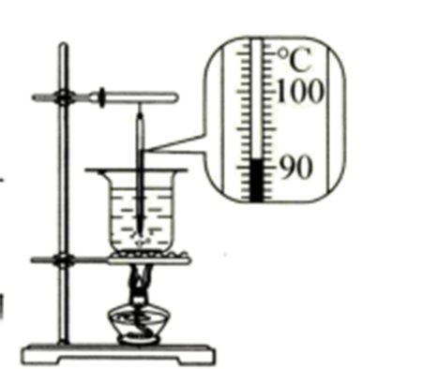
（1）某时刻温度计的示数如图所示为___________℃；
（2）某同学观察到水沸腾时的现象：水中产生的大量气泡上升过程中体积___________，到水面破裂开来；
（3）该实验中，能否用水银体温计代替图中的温度计测量沸水的温度？___________。
15. 在“探究平面镜成像的特点”实验中：
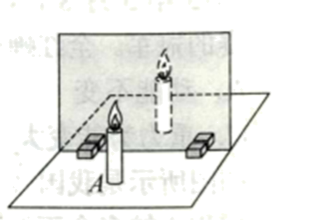
（1）用玻璃板代替平面镜的目的是___________；
（2）将白纸铺在水平桌面上，再将玻璃板___________放在白纸上，把点燃的蜡烛A放在玻璃板前面，如图所示。将未点燃的蜡烛B在玻璃板后面移动，直到跟蜡烛A的像完全重合，说明平面镜所成的像与物体大小___________；
（3）将光屏放在蜡烛A的像的位置，直接观察光屏，光屏上没有呈现蜡烛A的像，说明平面镜所成的像是___________。
16. 在“测量物体运动的平均速度”实验中，实验装置如图所示：
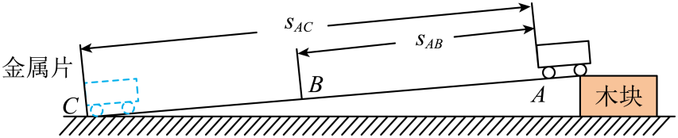
路程 | 运动时间 | 平均速度
s_{AB}=0.45m | t_{AB}=3.2s | v_{AB}=0.14m/s
s_{AC}=090m | t_{AC} =4.5s | v_{AC}=
（1）测量平均速度的原理是___________；
（2）实验中，小组同学发现小车通过AB段路程的时间过短，不便于测量时间，为了解决这一问题，可以只将木块向___________适当移动；也可以将小车倒置滑下，这是因为用___________代替滚动可以增大摩擦；
（3）改进后，进行实验并记录数据在表格中，计算出小车通过AC段路程平均速度是___________m/s。小车通过AB段路程的平均速度比BC段路程的平均速度___________；
（4）小车在运动过程中，支持力对小车是否做功？___________。
（5）小车运动到斜面底端撞到金属片会停下来，说明力可以改变物体的___________。
17. 在“探究并联电路中电压的特点”实验中，实验电路如图甲所示：
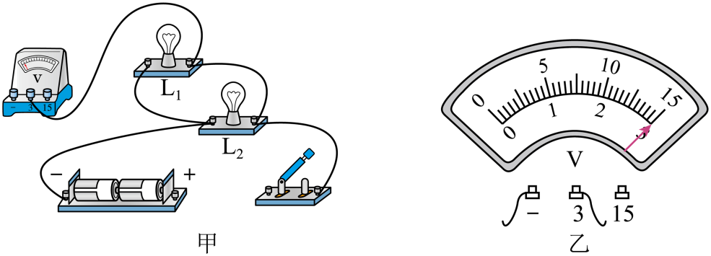
（1）连接电路时开关应处于___________状态；
（2）要用电压表测量小灯泡L₁两端的电压，请用笔画线代替导线将实物电路连接完整；___________
（3）闭合开关，观察到小灯泡L₁发光、L₂不发光，故障可能是___________；
（4）排除故障后，用电压表分别测量小灯泡L₁、L₂及电源两端的电压，电压表示数均如图乙所示，为___________V。更换不同规格的小灯泡多次测量，发现电压表示数均如图乙所示。由此得出结论：并联电路中各支路用电器两端的电压与电源两端的电压___________。
18. 在“探究什么情况下磁可以生电”实验中，实验装置如图所示：
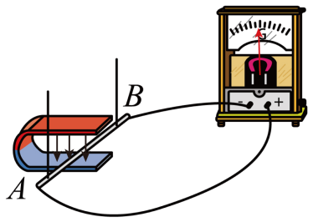
（1）根据图中磁感线方向判断蹄形磁体的上端是___________极；
（2）让导线AB在磁场中做___________运动，观察到电流表指针发生偏转，说明回路中有电流产生，这一过程将机械能转化为电能，根据这个现象制成了___________。
19. 物理实践小组设计了一个测量固体密度的方案（仅用于不吸水、不溶于水的固体）。如图甲所示，将适量的配重颗粒装入粗细均匀的薄壁圆筒中并封闭筒口，将圆筒放入盛有适量水的薄壁大容器中，大容器的横截面积是圆筒的横截面积的5倍。圆筒静止后用记号笔在圆筒对应水面位置标记“0”，在大容器的水面位置标出初始水位线。
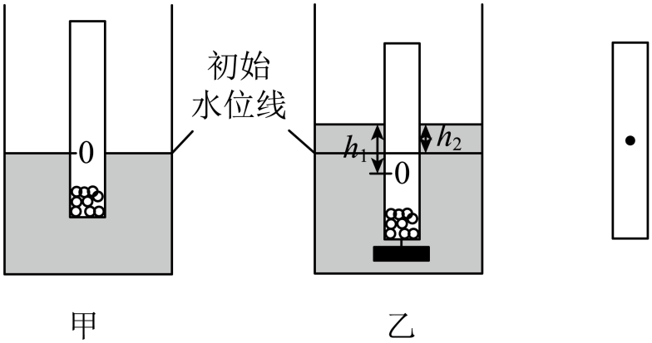
（1）请在答题卡的图中画出圆筒受到的重力的示意图。（答题卡图中的O点为圆筒的重心）___________
（2）为使圆筒静止后竖直漂浮在水面，在沙粒、泡沫粒中应选择___________作为圆筒的配重颗粒。
（3）将待测金属块用细线挂在圆筒下方，放入水中静止后（细线的质量、体积忽略不计，金属块始终不触底）如图乙所示，与图甲相比圆筒所受的浮力___________（选填“变大”、“不变”或“变小”）。分别测出圆筒静止后水面到“0”点和到初始水位线的距离h₁和h₂，则该金属块的密度表达式为ρ_{金属}=___________（用h₁、h₂和ρ_{水}表示）。
20. 小明发现家中马桶的冲水量（水箱单次排水的质量）较大，浪费水资源。于是设计了可以调节马桶冲水量的装置，简化原理图如图所示，R₁为力敏电阻，其所受压力每减小1N阻值增大1Ω，当水箱注满水时，R₁的阻值为10Ω；R₂为滑动变阻器，滑片P每移动1cm，其接入电路的阻值变化5Ω。该装置通过在电压表上设置“触发电压”控制水箱的停止排水和自动注水，当电压表示数达到“触发电压”时，排水阀门被关闭，停止冲水，同时注水阀门被打开，自动将水箱注满水。设置好“触发电压”后，在水箱注满水的前提下，通过调节滑片P的位置，设置不同的冲水量，当滑片P在阻值最大位置时，冲水量最大。水箱内注满水，滑片P从阻值最大位置向左移动5cm，闭合开关，电压表示数为1V；在滑片P位置不变的情况下，若设置“触发电压”为2V，冲水量为1.5kg。
（1）冲水过程中，随着水箱中水面下降，水箱底部所受水的压强逐渐___________，力敏电阻R₁的阻值变___________；
（2）若设置“触发电压”为2.4V，请通过计算求出装置的最大冲水量（写出必要的文字说明、表达式及最后结果。取g=10N/kg，水箱中水足量）。___________
）。
